25.11.2024

5-А-Б

Історія

вч. Рзаєва Н.О.

**Тема: Міфи в історії.**

**Мета уроку**: дати визначення поняття «міф»; охарактеризувати критерії визначення достовірності інформації та пояснити, як розпізнавати прості прояви маніпулювання історичною інформацією на конкретних прикладах; сприяти формуванню розуміння суспільної значущості неупереджених історичних досліджень; розвивати ключові компетентності: спілкування державною мовою; інформаційно-цифрова компетентність; уміння вчитися впродовж життя; соціальна та громадянська компетентності; виховувати особистість, яка здатна постійно самовдосконалюватися, адекватно і гнучко реагувати на соціальні зміни. **Актуалізація опорних знань**

# Бесіда

Хто започаткував наукові дослідження історії України?

Коли жили і працювали перші українські вчені-історики?

Які ідеї залишили нащадкам перші вчені-історики?

Якими питаннями цікавилися українські історики?

**Мотивація навчальної діяльності**

# Проблемні запитання

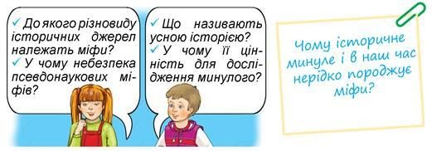

Чимало цікавих відомостей можна отримати і з усних історичних джерел. До них належать міфи, народні пісні, думи, перекази, легенди, спогади тощо. Сьогодні ви продовжуєте знайомитися з усною історією.

**Вивчення нового матеріалу**

На початку історії люди мали невеликий запас знань. Їм, як маленьким дітям, усе довкола було незнайомим і незрозумілим. Чому змінюються день і ніч? Де на небі взялися зірки? Як з’явилися люди? Ці та багато інших запитань виникали у найдавніших людей щодня. Намагаючись пояснити для себе навколишній світ, люди розповідали історії про предмети, процеси, явища, події, що відбулися. Часто реальні події в цих розповідях змішувалися з вигаданими, явища природи набували людських рис, а люди наділялися надзвичайними здібностями. Ці оповіді дістали назву міфи. У наш час ми вважаємо давні міфи вигадками, але для наших предків вони були відображенням їхніх уявлень про світ. Міфи передавалися з покоління в покоління, сприймалися як правда, що не потребувала перевірки. Досліджуючи давні міфи, вчені відтворюють сторінки життя людей у найдавніші часи.

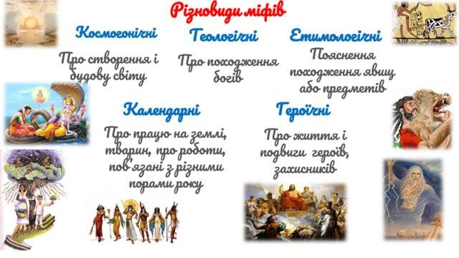

Під час туристичних мандрівок вам, напевно, доводилося чути як екскурсоводи прикрашають історію туристичних об’єктів цікавими легендами. Виявляється, що міфи існують і в наш час. І створюють їх люди, але дещо інакше, ніж у давнину. Сучасні міфи створюють шляхом додавання до реальної події, об’єкту чи постаті вигаданих деталей, властивостей. Іноді це відбувається ненавмисне, коли відсутні достатні докази для відображення достовірної історії. Іноді міфи вигадують навмисне, щоб зацікавити певним об’єктом або сформувати стійке переконання щодо певних історичних подій, явищ, процесів, постатей.

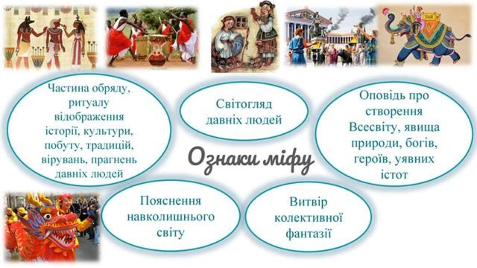

Часом міфи сприймаються людьми як щира правда, «священна істина». Натомість вчені-історики закликають бути уважними і відрізняти історичні міфи від історичних фактів. Адже деякі міфи «романтизують» важкі криваві війни, інколи несуть в собі образу для певних спільнот. Міфи, які спотворюють певні події історії, є не просто неправдивими, а навіть шкідливими.

Від фольклорних міфів і легенд, які в художніх образах пояснювали обставини життя за давнини, треба відрізняти ненаукові, або псевдонаукові, теорії, якими намагалися або й намагаються обґрунтувати певну версію історичного минулого. У цьому значенні слово «міф» означає вигадку, неправду, перекручення фактів. Історики прагнуть такі міфи спростовувати, шукаючи аргументи в історичних джерелах.

# Робота з поняттями (запишіть)

Міф (від грец. — розповідь) — це розповідь, що передає уявлення

наших далеких предків про створення світу, його будову, про богів і різних фантастичних істот.

Псевдонаука - те, що видається за науку, але не є такою насправді.

Засоби масової комунікації - способи та засоби передавання інформації на великі території та для великої кількості людей. До них сьогодні належать інтернет, мобільний зв’язок, газети та журнали, радіо, телебачення.

**Хвилинка відпочинку (руханка)**

<https://youtu.be/foFUavVgKg4?si=-T7KDsWBtUHewBc4>

# Робота з візуальними джерелами

*Роздивіться ілюстрацію. Які відомості про минулі часи надихнули авторів до створення зображеного пам’ятника? Як ці відомості збереглися до сьогодні? Яка роль міфів та легенд у збереженні історичної пам’яті?*

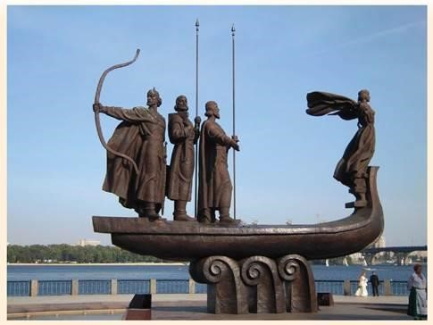

**Цікаві факти**

Ви, безперечно, знаєте українську народну казку про Котигорошка. Пам’ятаєте, як Котигорошко здолав змія та врятував свою сестру і братів зі змієвого полону.

Згадки про лихого змія є і в інших українських казках. А ще досі живе назва

Змієві вали, якою називають круті пагорби, які й зараз можна бачити на Київщині. Історики впевнені, що змій з народних казок і Змієві вали пов’язані. Адже пагорби, про які йдеться, є залишками оборонних споруд, які збудували наші предки для захисту своєї землі від степових завойовників. Так образи давніх міфів і легенд знайшли підтвердження в історії.

**Узагальнення. Систематизація. Рефлексія.**

**Перегляньте відео:** [**https://youtu.be/AMunQzSN8Hw?si=iBUzyHxY4kinWBH1**](https://youtu.be/AMunQzSN8Hw?si=iBUzyHxY4kinWBH1)

# Бесіда

* Що зумовлювало появу міфів у давнину?
* Чому виникають сучасні історичні міфи?
* Чому важливо критично ставитися до історичних міфів?
* Як перевірити достовірність історичної інформації?

**Домашнє завдання:**

* **Прочитайте §18.**
* **Опрацюйте опорний конспект, запишіть нові поняття, ознаки міфу.**
* **Завдання на високий бал.**

*Візьміть участь у проекті «Історія іграшок». Розпитайте в батьків чи інших дорослих, якою була їхня улюблена іграшка чи дитяча розвага. На підставі цих розповідей складіть коротке повідомлення, у якому опишіть іграшку чи гру (що це за іграшка, з чого виготовлена, як нею бавилися, які правила гри тощо), укажіть час, коли ці розваги були популярними. Доповніть повідомлення малюнком або фотографією з родинного фотоальбому.*

Завдання надсилайте на освітню платформу Human або ел. адресу nataliarzaeva5@gmail.com

Бажаю успіхів у навчанні!